說《上博七·吳命》中所謂的“走”字
（首發）

劉雲

北京大學中文系

《上博七·吳命》1號簡和9號簡中各有一個所謂的“走”字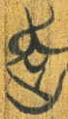、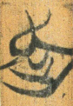（下文用A指代此字），此為整理者所釋，諸家無異詞。我們認為此字其實并不是“走”字，將此字與楚簡中的“走”字和從“走”之字所從的“走”字比較一下就可以看出來，楚簡中的“走”字和從“走”之字作如下之形：
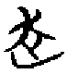（包山2.100）、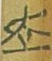（上博三·周易54）
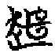（曾侯乙158）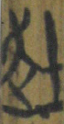（上博六·用曰10）
很明顯，A與上揭“走”字和從“走”之字所從的“走”字并不相同，A的上部構件的下端比正常“走”字的相似部位多了一個向上開口的弧形。
我們認為A可能是“害”字，或“遏”字，或“𨘇”字，或“舝”字。
上博簡中的“害”字有作如下之形的（下文用B指代下錄二字）：
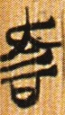（上博一·孔子詩論7）、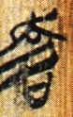（上博一·孔子詩論10）
將A與B比較一下，我們可以很容易地看出來它們的上半部分是相同的，只是下半部分有些不同。
如果A是“害”字的話，它們的下半部分就應該是有淵源關系的，下面我們略述由B到A的演變過程。由B到A的演變過程可能有如下三種情況：
第一種：
楚簡中的“害”字和從“害”之字還有寫作如下之形的（下文用C指代下錄“害”字）：
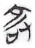（郭店·老子甲28）、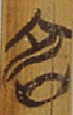（上博五·姑成家父4）
將C底部的“口”和上部的“宀”形去掉后，剩下的部分和反寫的“止”字十分相近，這樣形狀的正寫的“止”字可參看下列從“止”之字中“止”字的形體：
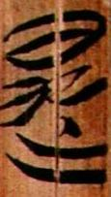（上博二·民之父母8）、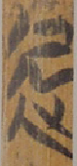（上博五·競建內之5）
反寫的“止”字往往被同化為正寫的“止”字，試看下列兩個“癹”字：
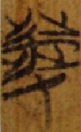（上博五·鬼神之明 融師有成氏7）、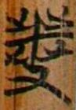（上博二·昔者君老4）
第一個“癹”字左邊的兩個“止”字是反寫的，而到了第二個“癹”字左邊的兩個“止”字就是正寫的了。
既然反寫的“止”字可能被同化為正寫的“止”字，那么C中反寫的“止”字形構件很有可能在其表意性模糊的情況下被同化為正寫的“止”字。而B與C的區別只在于字形頂端一曲筆的有無，所以B中反寫的“止”字形構件也很有可能被同化為正寫的“止”字，這樣的話B就變成了一個從走從口的字，而楚文字中字形底部的“口”往往可有可無，所以B有可能又變為“走”，這樣就和真正的“走”字訛混了，為了避免字形訛混造成的混亂，書寫者於是又在字形中間加了一個向上開口的弧形，這樣A就形成了。
第二種：
將B中的“口”省略掉，下部的兩橫再省掉一橫，這樣就與上揭字同形了，然后像第一種情況所述一樣也再在字的中間加一個向上開口的弧形，再將“止”字略為變形就形成了A。
第三種：
B中的兩撇再加一筆直接變成反寫的“止”字，這一變化過程可與“近”字所從“止”字的演變作個類比：“近”字有作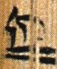形的，也有作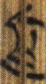形的。然后反寫的“止”字再同化為正寫的“止”字，然后再省掉下部的“口”，這樣A就形成了。
如果A不是“害”字的話，它可能是個從止害（戰國楚文字中的“害”）省聲的字，可能是甲骨文中的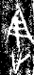（《甲骨文合集》67正）在戰國楚文字中的流變。甲骨文中的這個字，于省吾先生釋為“途”，趙平安先生改釋為“達”，最近劉桓先生撰文認為此字從止害聲，又將此字改釋為“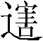（遏）”，如果劉桓先生所釋不誤的話，A就可以釋為“遏”了。
如果A不是“害”字的話，它還可能是個從止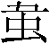聲或舝省聲的字，疑即《說文解字·辵部》的“𨘇”字。不過A也有可能就是“舝”字的一個異體。
不過，無論A是“害”、“遏”、“𨘇”，還是“舝”，其與“害”聲音十分相近是可以確定的，這一點可以參看裘錫圭先生在《釋“”》一文中的論述，有了這樣一個立足點我們再來看看A在簡文中應該怎么解釋。
我們先來看看1號簡中A的意義，下面參考學者們的意見將其所在的文句轉錄於下：
先=（先人）又（有）言曰：“馬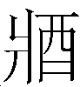（將）A，或（又）童（動）之，速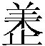（蹶？）。”
在討論此A的意義之前，我們先把范常喜先生和沈培先生所列舉的傳世文獻中與簡文相似的“先人”之言轉錄於下：
《漢書·賈鄒枚路傳》：“馬方駭，鼓而驚之；系方絕，又重鎮之，系絕於天下不可復結，隊入深淵難以復出。”
《說苑·正諫》：“馬方駭而重驚之，系方絕而重鎮之，系絕於天不可復結，墜入深淵難以復出。”
《孔叢子·嘉言》：“馬方駭，鼓而驚之；系方絕，重而填（鎮）之。馬奔車覆，六轡不禁；系絕於高，墜入於深。其危必矣！”
將簡文中的“先人”之言與傳世文獻中的“先人”之言對比一下，我們可以看出，簡文中的“馬（將）A”對應傳世文獻中的“馬方駭”，A與“駭”應該是同一個詞或意義相近、相關的詞。
我們認為A與“駭”是同一個詞，只不過A是“駭”的通假字。我們上文說了A與“害”聲音十分相近，而“害”和從“害”聲的“割”都可以與“介”相通，如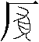弔（叔）多父盤的“受害福”，《易·晉》作“受茲介福”，無叀鼎的“用割眉夀”，《詩·七月》作“以介眉夀”，從“介”聲的“疥”與從“亥”聲的“該”、“痎”可通，如《左傳·昭公二十年》：“齊侯疥遂店。”《經典釋文》：“疥，梁元帝音該，依《字則》當作痎，《彥氏家訓·書證》同。”可見，從“害”聲之字與從“亥”聲之字可通，那么順理成章地A可以通假為“駭”。
下面我們再參考學者們的意見將9號簡中A所在的文句轉錄於下：
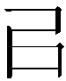（以）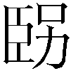（賢？）多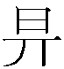（期）。隹三夫=（大夫）丌（其）辱昏（問）之，今日隹（唯）不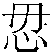（悔？）既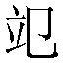（犯？）矣。自暑日（以）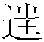（往），必五六日，皆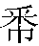（敝）邑之（期）也。吳A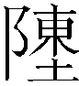（陳）。楚人爲不道，不思丌（其）先君之臣事先王。灋（廢）丌（其）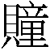（？）獻，不共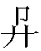（承）王事。我先君蓋（闔）[閭]
整理者釋A為“走”，認為：“‘走’，去，離開。‘吳走陳’，吳軍離開了陳地。”如果此處果真如整理者所言是“吳軍離開了陳地”的意思，那么A可能應讀為“遁”或“退”，兩詞都可以表示從陳地離開的意思。

附記：本文寫作過程中蒙袁瑩師妹提出寶貴意見，謹識。

本文收稿日期為2009年1月16日
本文發佈日期為2009年1月16日

馬承源主編：《上海博物館藏戰國楚竹書（七）》圖版135頁、144頁，釋文考釋304—305頁、323—325頁，上海古籍出版社，2008年12月。下文所引整理者意見皆出此書，不另注。
于省吾：《雙劍誃殷契駢枝三編》二十三葉，1944年石印本。
趙平安：《“達”字兩系說——兼釋甲骨文所謂“途”和齊金文中所謂“造”》，《中國文字》新27期，藝文印書館，2001年。
劉桓：《釋甲骨文“”、“遏”》，《古文字研究》第27輯96—99頁，中華書局，2008年9月。
許慎：《說文解字》39頁，中華書局，1963年12月。
裘錫圭：《釋“”》，《古文字論集》11—16頁，中華書局，1992年8月。
讀“或”為“又”采用的是單育辰先生的觀點，其說見復旦大學出土文獻與古文字研究中心研究生讀書會：《〈上博七•吳命〉校讀》后面的跟貼，http://www.gwz.fudan.edu.cn/SrcShow.asp?Src_ID=577。我在拙文《說〈上博七·吳命〉中的“先人”之言》中沒有予以引用，是不應有的疏忽，拙文公布於復旦大學出土文獻與古文字研究中心網站，2009年1月7日，http://www.gwz.fudan.edu.cn/SrcShow.asp?Src_ID=633。
范常喜先生的說法可參看《〈上博七·吳命〉“殃”字補議》，2009年1月6日，http://www.bsm.org.cn/show_article.php?id=955；沈培先生的說法可參看拙文《說〈上博七•吳命〉中的“先人”之言》后面的評論，http://www.gwz.fudan.edu.cn/SrcShow.asp?Src_ID=633。
現在根據我們所改釋的A來看，我在《說〈上博七•吳命〉中的“先人”之言》的小文中，讀“童”為“縱”的觀點應該放棄，因為這個意見是建立在釋A為“走”的基礎上的，原整理者讀“童”為“動”也許是對的。

